HU.006 - VISUALIZAR FORMULÁRIOS
PROJETO: SGFC - GESTÃO DE FOMENTOS CULTURAIS
REDATOR: RICARDO MONTEIRO
HISTÓRICO DE REVISÃO
DATA | VERSÃO | RESUMO DAS ALTERAÇÕES
30/12/2025 | 1 | Criação do documento
16/01/2026 | 1.1 | Apresentado protótipo da funcionalidade e foi solicitada implementar alguns itens de controle e versionamento.
VISÃO GERAL
Esta funcionalidade permite a validação funcional do formulário em um ambiente de "sandbox". O criador pode simular o preenchimento real, testar a responsividade em diferentes dispositivos e verificar as regras de validação sem gerar registros na base de dados produtiva.
SUMÁRIO
ÉPICO: Gestão de Formulários e Pesquisas 2
HISTÓRIA DE USUÁRIO: Visualizar Formulários 2
PRÉ-REQUISITOS 2
DEPENDÊNCIAS 2
FORA DE ESCOPO 2
INTERFACE DE USUÁRIO 3
TELA 1 - VISUALIZAÇÃO DE FORMULÁRIOS 3
COMPORTAMENTO ESPERADO 3
Cenário 1. Visualização de Formulários 3
APROVAÇÃO DO REQUISITO 4

ÉPICO: Gestão de Formulários e Pesquisas
Como administrador ou gestor de formulários, eu quero criar, configurar, publicar, gerenciar formulários e suas respostas, bem como visualizar estatísticas consolidadas, para que eu possa coletar informações de forma padronizada, confiável e mensurável, garantindo governança, rastreabilidade e eficiência no uso dos dados coletados.

HISTÓRIA DE USUÁRIO: Visualizar Formulários
Como criador de conteúdos, quero visualizar e preencher o formulário em ambiente de teste,
de modo que eu possa validar as regras de obrigatoriedade antes da publicação.

PRÉ-REQUISITOS
- O usuário deve estar previamente cadastrado no sistema;
- O usuário deve estar autenticado no sistema.

DEPENDÊNCIAS
- Passadas:
  - Cadastro de Usuários – controle de acesso;
  - Login – autenticação no sistema;
  - LOG – auditoria de ações realizadas;
  - HU.001 - Gerenciar Formulários
- Futuras:
  - HU.007 - Gerenciar Respostas;
  - HU.008 - Dashboard Estatístico

FORA DE ESCOPO
- Criação de pastas ou agrupamento de formulários.

INTERFACE DE USUÁRIO

TELA 1 - PRÉ VISUALIZAÇÃO DE FORMULÁRIOS
Caminho no menu: Menu > Gerenciamento de Formulários > Meus Formulários > Ações > Botão “Visualizar”
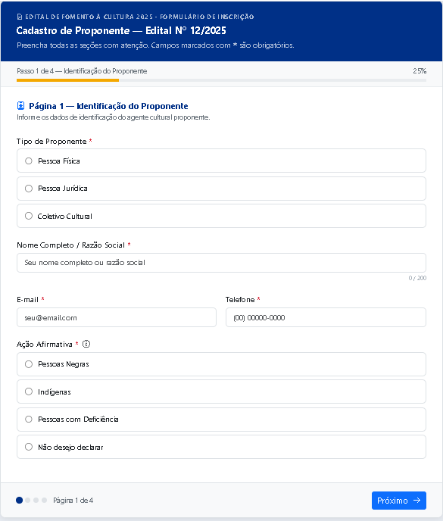

COMPORTAMENTO ESPERADO

Pré-Visualização de Formulários
Dado que o usuário esteja no modo "Preview",
quando preencher o formulário,
então o sistema deve:
- Respeitar todas as regras configuradas (obrigatoriedade, validação, formatação)
- Aplicar lógicas condicionais em tempo real
- Executar navegação condicional entre páginas
- Exibir mensagens de erro conforme configurado
- Aplicar máscaras e validações de campos
E quando clicar em "Enviar",
então o sistema deve:
- Validar todos os campos conforme regras definidas
- NÃO persistir os dados na base de respostas
- Exibir mensagem de sucesso simulada: "Formulário validado com sucesso! (Modo Preview - dados não salvos)"
- Oferecer opções: "Testar novamente" ou "Voltar ao Editor"

APROVAÇÃO DO REQUISITO
A Sudoeste Informática esclarece que o desenvolvimento das funcionalidades descritas neste documento foi realizado de acordo com os requisitos e especificações fornecidos pelo cliente. Nossa equipe seguiu rigorosamente as instruções recebidas, garantindo que o sistema esteja alinhado com o que foi solicitado.
Para evitar possíveis retrabalhos ou ajustes futuros, sugerimos que o cliente revise atentamente os requisitos apresentados, verificando se eles atendem plenamente às suas necessidades e expectativas, bem como se estão em conformidade com eventuais normas aplicáveis ao seu negócio.
Reafirmamos nosso compromisso de entregar um software de qualidade que agregue valor às operações do cliente, e a validação cuidadosa dos requisitos é um passo importante para garantir o sucesso do projeto.
APROVAÇÃO DO REQUISITO
DATA | SETOR | NOME | ASSINATURA

